Технологическая карта № 2
Смольникова Оксана Борисовна
Предмет: Основы религиозных культур и светской этики, модуль «Основы светской этики».
Класс: 4а
Тип урока: урок открытия новых знаний.
 | Тема |  |  |  | «Какие ценности есть у человечества. Как возникли правила»
 | Цель |  |  |  | Формирование знаний учащихся об источниках общечеловеческих ценностей.
 | Задачи |  |  |  | Образовательные:  - формировать знания о правилах поведения;  - формировать умение рассуждать на тему этики и морали с привлечением личного опыта.  Развивающие:  - развивать познавательный интерес к предмету;  - развивать интерес к самостоятельной поисковой деятельности учащихся;  - развивать коммуникативные навыки и культуру выражения мысли;  - развивать логическое мышление, воображение, эмоциональную сферу;  - развивать творческие способности;  - развивать доверие и уважение к истории и культуре всех народов.  Воспитательные:  - формировать положительное отношение к нравственным поступкам;  - формировать навыки доброжелательности, уважения к другому человеку, адекватной самооценки;  - воспитывать неравнодушное отношение к окружающему миру, добропорядочность, честность;  - формировать умения применять полученные знания в жизни.
 | УУД |  |  |  | Личностные УУД:  - формирование мотивационной основы учебной деятельности, положительное отношение к уроку;  - формировать умение высказывать своё мнение.  Регулятивные УУД:  - определять и формулировать цель на уроке с помощью учителя;  - планировать свои действия в соответствии с поставленными задачами;  - осуществлять взаимный контроль и оказывать необходимую помощь;  - выполнять взаимопроверку и корректировку учебного задания.  Коммуникативные УУД:  - строить речевые высказывания в рамках учебного диалога, используя термины;  - слушать и понимать речь других;  - использовать речевые средства для представления результата деятельности.  Познавательные УУД:  - осуществлять поиск необходимой учебной информации;  - умение ориентироваться в своей системе знаний: отличать новое от уже известного с помощью учителя; добывать новые знания: находить ответы на вопросы, используя учебник, свой жизненный опыт и информацию, полученную на уроке.
 | Планируемые результаты |  |  |  | Предметные:  - Знать, что такое правило и зачем люди придумали множество правил поведения, какие ценности есть у человечества.  - Уметь анализировать и оценивать положительные и отрицательные поступки ребят в школе, в классе; делать выводы, анализировать свои и чужие поступки с точки зрения норм этики.  Личностные:  - нравственно-эстетическое оценивание усваиваемого содержания, обеспечивающее личностный моральный выбор на основе социальных и личностных ценностей;  - воспитание уважительного отношения к свободному выбору личности, формирование целостного, социально ориентированного взгляда на мир в его органичном единстве и разнообразии природы, народов, культур и религий.  Метапредметные:  - учить осуществлять информационный поиск для выполнения учебных заданий;  - способствовать проявлению самостоятельности суждений;  - осуществлять поиск и обработку информации.
 | Основные понятия |  |  |  | Общечеловеческие ценности, нормы поведения.
 | Методы |  |  |  | Репродуктивный, эврестический, проблемный, наглядный.
 | Формы деятельности |  |  |  | Фронтальная работа, самостоятельная работа с источниками информации, работа в группах.
 | Средства обучения |  |  |  | - Компьютер, проектор, интерактивная доска;  - презентации;  - Интернет;  - Иллюстрации.
 | Ресурсы: |  |  |  | - Основные  Учебник «Основы религиозных культур и светской этики», Н.Ф. Виноградова, В.И. Власенко, А.В. Поляков. Москва, Издательский центр «Вента-Граф», 2017.  - Дополнительные  Сюжетные иллюстрации, жетоны для оценивания.
№ п/п |  | Этапы урока | Задачи | ЭОР |  | Учитель | Ученики | УУД
1. |  | Организация деятельности обучающихся. | Эмоциональный настрой на урок. | Слайд 1 презентации |  | Проверка готовности учащихся к уроку.  Эмоциональный настрой на урок.  Прозвенел звонок для нас.  Все вошли спокойно в класс,  Встали все у парт красиво,  Поздоровались учтиво.  Тихо сели, спинки прямо.  Вижу класс наш хоть куда!  Ну, начнем урок, друзья! | Организуют рабочее место.  Слушают стихотворение.
2. |  | Актуализация опорных знаний. | Повторить изученный материал. Проверить домашнее задание. | Жетоны.  Слайды с вопросами.  Презентации команд. |  | - Блиц-опрос.  - Предлагаю повторить изученный материал и провести блиц-опрос. Работаем по группам. Каждой команде задаю вопрос. Если эта команда не может ответить правильно, выручает другая команда. За каждый правильный ответ, капитан команды берет жетон.  Итак, начинаем.  - Какие традиционные религии исповедуют народы России?  - Что такое православный храм?  - Что означает слово «икона»?  - Кого из великих иконописцев вы знаете?  - Кто является истинными носителями буддийской мудрости?  - Что они изучали?  - Кто такие мусульмане?  - С какого момента начинается летосчисление ислама?  - Символ ислама.  - Что такое синагога?  - Главное лицо в синагоге?  - Какие народные и религиозные праздники вы знаете?  2. Представление презентаций.  3. Подведение итогов повторения. | Ребята самостоятельно разбились на команды, так как выполняли творческое домашнее задание.  - Православие, ислам, иудаизм, буддизм.  - Это место, где проходят богослужения и где верующие молятся – В переводе с греческого языка означает «образ».  - Андрей Рублев.  - Монахи.  - Учение Будды, древ-ние языки, восточную медицину, буддийское искусство и многое др.  - Те, кто исповедуют ислам.  - С 622 года.  - Полумесяц.  - Место молитвенных собраний евреев.  - Раввин – руководитель общины верующих.  (Дети отвечают).  Каждая команда дома подготовила презентацию, в которой представляют любой религиозный праздник, рассказывают, как он называется, чему посвящен, иллюстрируют. | Регулятивные: контролируют свои действия; осознают, что уже известно и что предстоит узнать.  Познавательные: выполнение  логических операций, анализируют, делают выводы.  Коммуникативные: обмениваются мнениями, выражают свою точку зрения, при этом не создают конфликтных ситуаций.  Личностные: проявляют интерес к предмету, работают в группах.
3. |  | Самоопределение к деятельности | Учиться самостоятельно определять тему урока, ставить учебные задачи. | Слайд презентации.  Сюжетные картинки.  Словарь.  Презентация. |  | 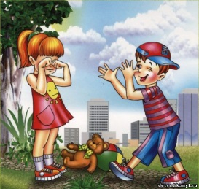  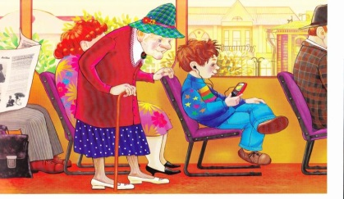  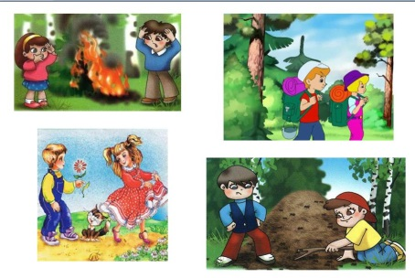  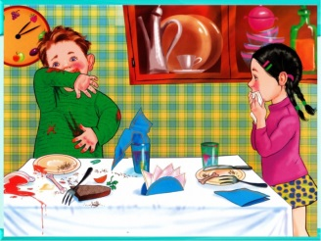  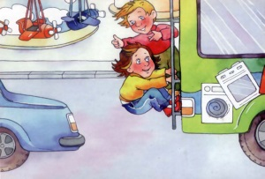  - Посмотрите на эти иллюстрации и расскажите, что вы видите.  - Оцените поступки детей. Все ли правильно делают дети?  - Чего не знают дети? Что не умеют выполнять?  - Что такое правило?  - Какие правила вы знаете.  - Как вы думаете, правила возникли ниоткуда или их создает человек?  - Мы с вами сделали вывод, что такое правило. А скажите, что такое нормы поведения?  - Могли ли люди существовать, если бы не подчинялись установленным правилам?  - А все ли вы знаете о правилах поведения?  - Хотите узнать больше?  - Так о чём мы сегодня будем говорить? Определите тему урока.  - Правильно, мы сегодня поговорим о правилах, о том, как они возникли и что позволяет жить нам в мире и согласии. Прочитайте тему на слайде.  - Какая цель может быть поставлена в связи с темой?  - Что мы будем делать для достижения этой цели? | Каждая команда рассматривает свою иллюстрацию и отвечает на вопрос.  Ребята оценивают ситуации, отвечают на вопросы учителя.  - Дети не знают общепринятых правил.  - Пра́вило — требование для исполнения неких условий (норма поведе-ния) всеми участниками какого-либо действия.  (Ответы детей).  - О правилах. Как они возникли.  - Работать по учебнику, выполнять задания, ра-ботать в группах, делать выводу, рассуждать, высказывать свою точку зрения. | Регулятивные: дают оценку собственным знаниям, осуществляют контроль за своей деятельностью.  Познавательные: выделяют необходимую информацию, анализируют, делают выводы.  Коммуникативные: четко и полно выражают свои мысли, при этом прислушиваются к мнению остальных участников диалога.  Личностные: работают самостоятельно и в группах.
4. |  | Открытие нового знания. | Узнать, что такое правило и зачем люди придумали множество правил. Что такое человеческие ценности? | Учебник.  Рисунок – схема. |  | 1. Учитель:  Ты уже знаешь, что в истории человечества было время, когда люди мало чем отличались от животных. Но со временем все изменилось. Человеческий род стал главенствовать на планете Земля. Люди построили города, освоили земледелие, одомашнили диких животных, у них развилась тяга к прекрасному, появилось искусство.  - Как вы думаете, можно ли было достичь такого развития общества, ко-торое мы наблюдаем сейчас, если бы люди не были дисциплинированными, не подчинялись каким – то общим правилам, законам, нормам?  2. Работа с учебником.  - Чтобы ответить на этот вопрос, обсудим один пример. Для этого откройте учебник на стр. 105 – 106 и прочитайте второй абзац.  3. Выскажите свое мнение о прочитанном.  4. Учитель: Постепенно количество правил увеличивалось, они уже касались, разных сторон жизни людей: отношения к природе, друг к другу, к чужим и близким, старшим и младшим, мужчинам и женщинам. Без таких правил человеческое общество прекратило бы свое существование, а значит, исчез бы и сам человек.  Многие правила приобрели значение общечеловеческих ценностей, они позволяют нам жить в мире и согласии.  5. Работа по рисунку – схеме в учебнике на стр. 107.  - Что можно назвать ценностями?  - Можно ли считать ценностями такие человеческие качества, как доброта, справедливость, честность?  - Рассмотрите рисунок - схему и проверим свои суждения.  - Обсудите, какие правила, которые стали общечеловеческими ценностями, не вошли в схему. Дополните её. Обоснуйте свое мнение.  6. Путешествие вглубь веков.  - Можно ли применить эти правила в современном обществе? | Дети высказывают свое мнение.  Дети высказывают свое мнение, доказывают свою точку зрения.  Учащиеся читают по учебнику.  Высказывания ребят.  Рассуждения детей. Работа в группах.  Ребята работают со схемой в командах.  Дети читают статью на стр. 108 учебника. | Познавательные: выделяют  необходимую информацию, умеют  работать по плану, анализируют,  делают выводы.  Коммуникативные: уважают всех участников диалога, контролируют действия друг друга, слушают и понимают других, договариваются о правилах общения и поведения, сотрудничают в совместном решении задач.  Регулятивные: контролируют собственную деятельность, при необходимости внося коррективы; способны к саморегуляции.  Личностные: принимают и осваивают социальную роль обучающегося, развиваются навыки сотрудничества, сопоставляют положительные и отрицательные поступки людей.
5. |  | Подведение итогов урока. Рефлексия. | Освоить начальные формы рефлексии, осознать важность полученных знаний | Презентация. |  | Подведение итогов. Оценивание.  - Давайте подведем итог и узнаем, какая команда работала более активно. Подсчитайте свои заработанные жетоны.  - Вам интересно было работать на уроке?  - Как вы считаете, проблема, над которой мы работали, важна для нас?  - Какие выводы вы сделали для себя?  - Чемы должен научиться каждый из нас, чтобы жить в мире и согласии, назовите глаголы, отвечающие на вопрос что делать?  (Запись на доске)  Любить  Уважать  Прощать  Ценить  Понимать  Беречь и т.д.  - Какие задачи мы ставили с вами в начале урока?  - Удалось ли нам решить эти задачи?  - У вас на столах лежат кружки, нарисуйте своё настроение, которое у вас осталось после сегодняшнего урока. | Подводят итог.  Рефлексия.  Каждая команда записывает на доске. | Коммуникативные: полно и грамотно  выражают свои мысли, правильно строят речевое высказывание.  Регулятивные: подводят итог работы.  Познавательные: осваивают начальные формы рефлексии.  Личностные: осознают важность полученных знаний.
6. |  | Домашнее задание |  |  |  | Подберите 2-3 пословицы или 2-3 загадки о человеческих ценностях. | Записывают домашнее задание.

